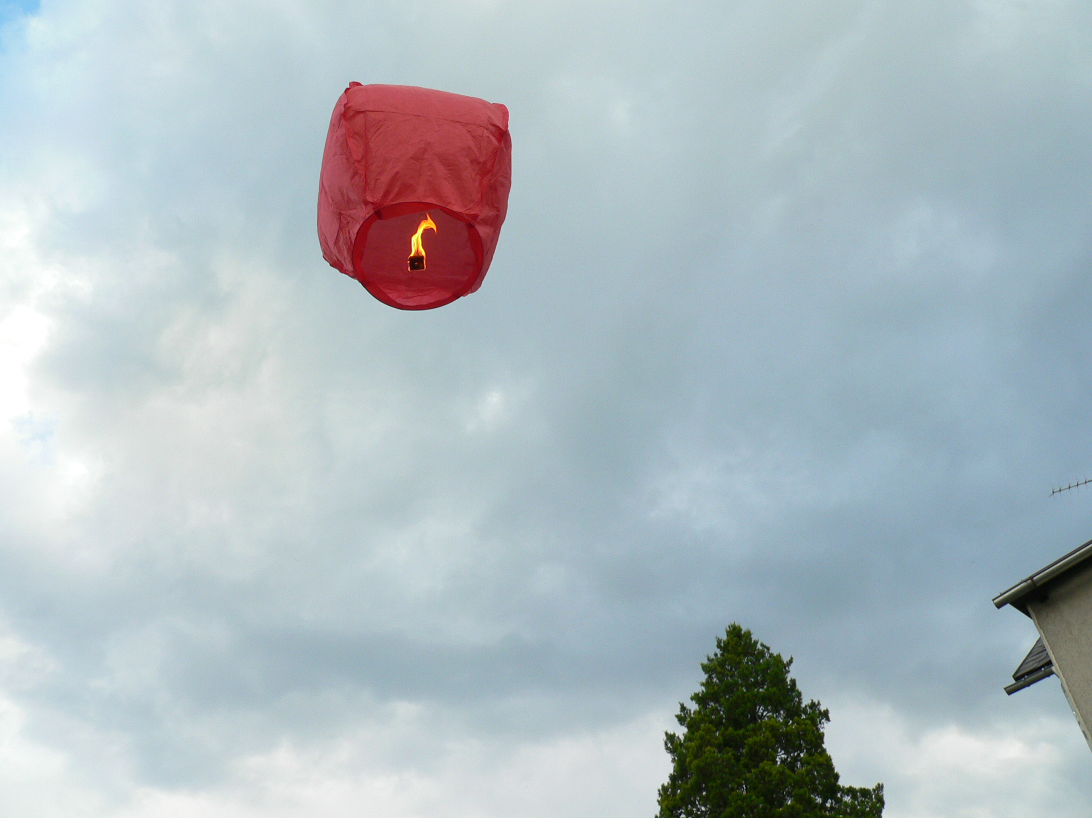

EU I – 2, D 8
Mgr. Linda Klimentová
Název : Kultura v 17. a 18. stoeltí
Čas : 15 minut
Cíl : Zopakování učiva
Pomůcky : Interaktivní pero, psací potřeby, učebncie, sešit, pracovní list
Popis aktivity : Žák má za úkol doplnit informaci, vytvořit správné dvojice, poznat barokní architekturu na fotografii

Kultura v 17. a 18. Století
- Uveď, jakou činností se proslavili:
Jan Blažej Santini
Matyáš B. Braun
K. Škréta
Caravaggio
Rembrandt van Rijn

- K autorovi přiřaď dílo:
1) Moliere a) Gulliverovy cesty
2) J. Swift b) Lakomec
3) D. Dafoe c) Obrana jazyka slovanského
4) B. Balbín d) Robinson Crusoe
5) V. M Kramerius e) české noviny, Česká expedice

- U hudebních skladatelů doplň příjmení:
Johann Sebastian
Antonio
Wolfgang Amadeus
Ludwig van

- Kdo to byl:
Isaak Newton:
James Watt:
Carl Linné:

- Zakroužkuj barokní stavby:

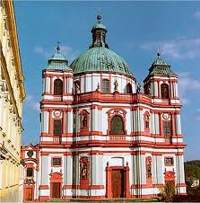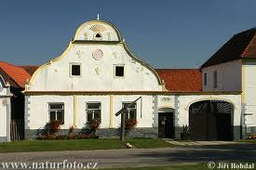

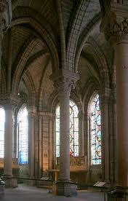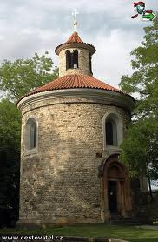

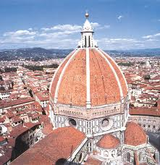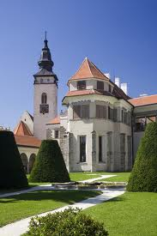

Zdroj:
www. luzicke-hory.cz
www. naturfoto.cz
www. cestovatel.cz
www. google.cz
www. centrotour.cz
www. hradyazamky24.cz

